党建聚合力，运动展风采
——桂村乡中心学校举行第二届教职工运动会

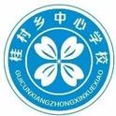
桂村乡中心学校
创建于6天前
阅读 387
更新提醒

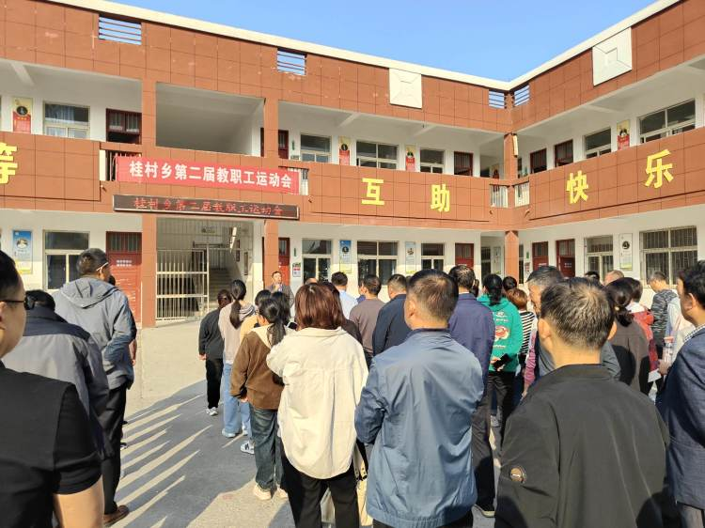
为积极学习贯彻习近平新时代中国特色社会主义思想，加强教师队伍的凝聚力、战斗力。2023年10月28日上午，桂村乡中心学校在桂村乡桂村小学举行了桂村乡第二届教职工趣味运动会。
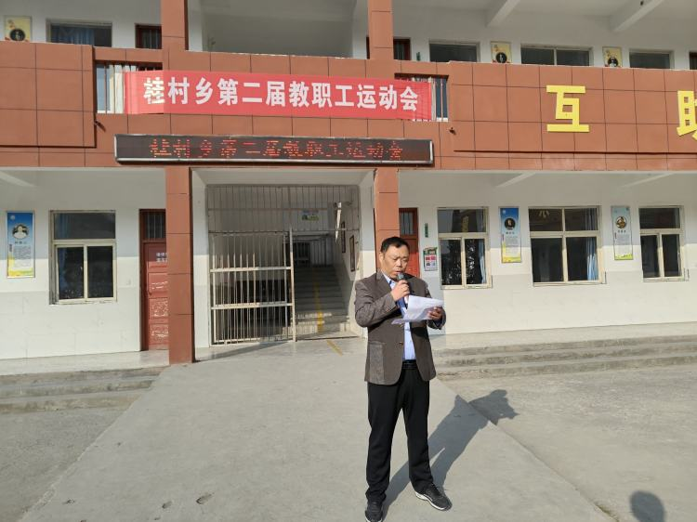
桂村乡中心学校刘晓锐校长致开幕词，刘校长说:运动是生命之本，健康是万事之基，幸福的生活需要健康的体魄，事业的成功离不开健康的体魄,我们应树立“健康第一”的指导思想，多走出办公室，利用闲暇和休息时间积极投入到体育锻炼中去，再次掀起我乡教职工健身的新热潮，努力做到“阳光锻炼一小时,健康工作五十年，幸福生活一辈子”。
在这次运动会上，我们不仅可以看到运动员追求竞争和超越的精彩，我们更将会看到老师们奋力笔耕之外的阳光和豪迈。我坚信，本次运动会必将会在教师们的共同演绎中而呈现出别样的风采！通过这次运动会，促进大家身心和谐发展，让大家共同分享运动的魅力与欢乐。我希望运动员们都能本着“增强沟通，展示风采”的原则，发扬友谊第一、比赛第二的风格，打造一流的团队精神，赛出成绩，赛出水平！赛场上的胜负是暂时的，但自强不息的精神是永远的，争取自身工作岗位的“金牌”业绩才是我们应当不断追求的！
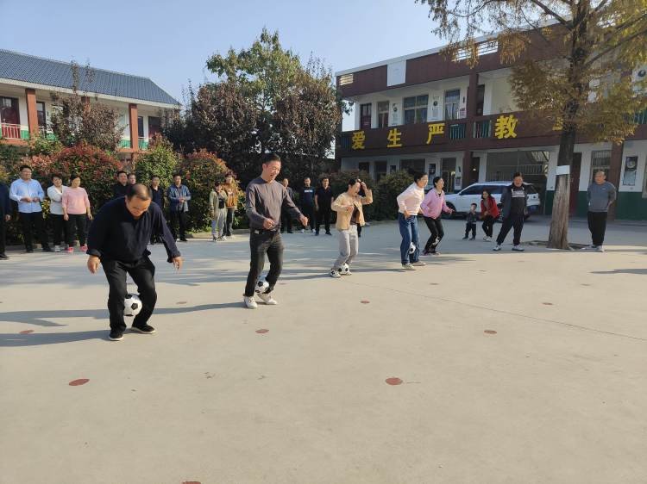
本次趣味运动会的主题为“党建聚合力，运动展风采”。比赛共设6个项目，每个项目都围绕“团结协作”这一主题开展。个人比赛是乒乓球和羽毛球。袋鼠跳接力、摸石头过河、抱球接力和抢收抢种是以学校为单位的团体。此次运动会紧张激烈趣味十足，既展示了教职工们的激情拼搏、敢于对抗的勇猛作风，又体现了教职工们团结协作、风雨共进的团队精神。大家在轻松和谐的气氛中享受着运动的快乐。
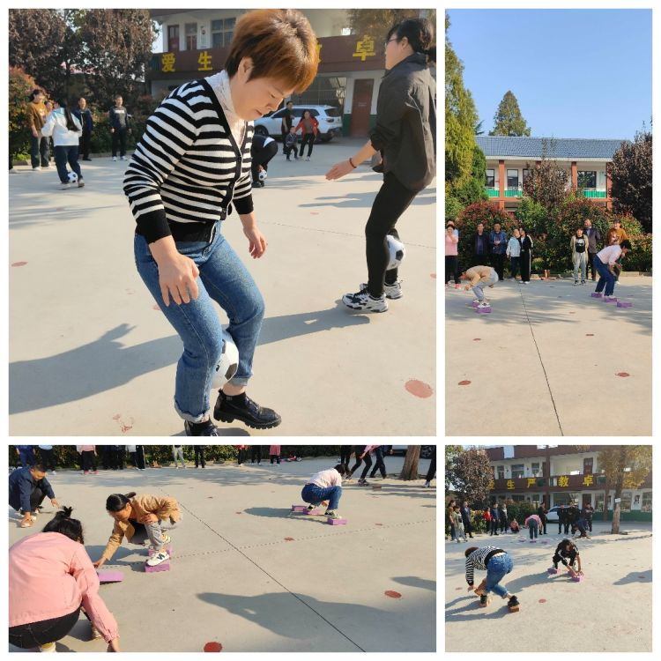
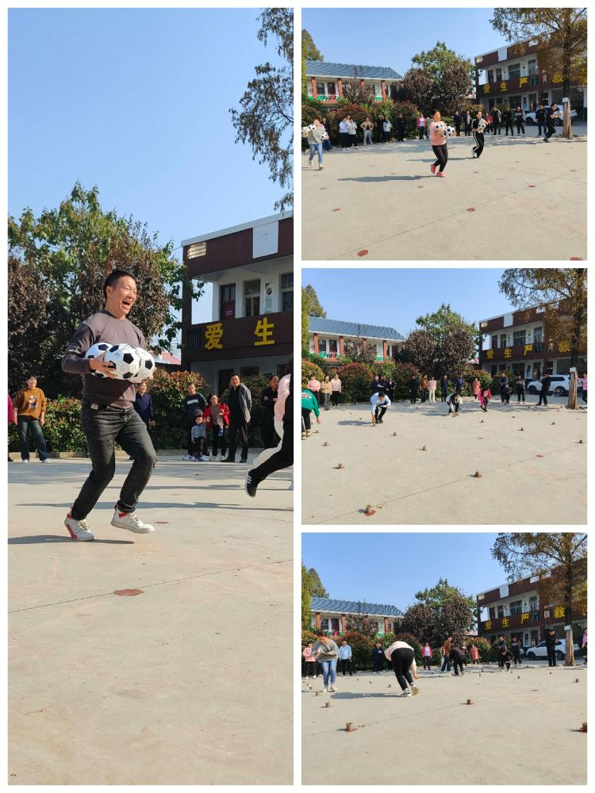
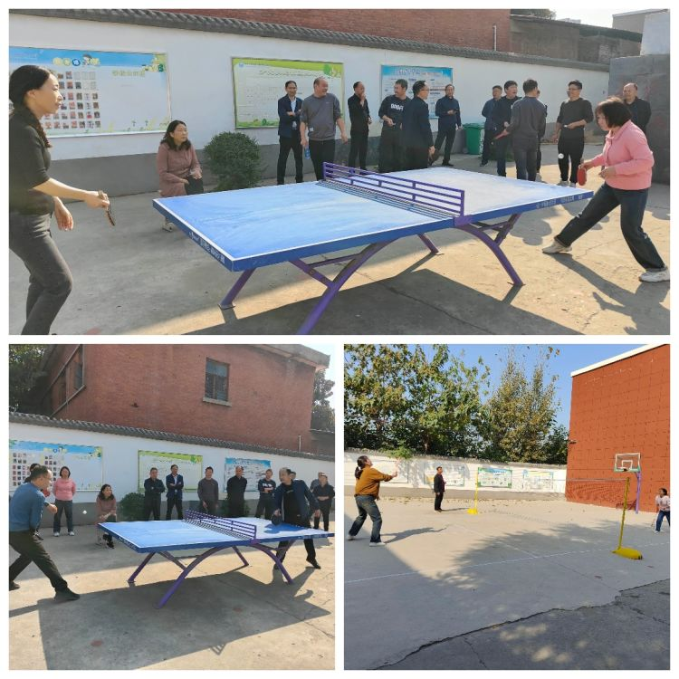
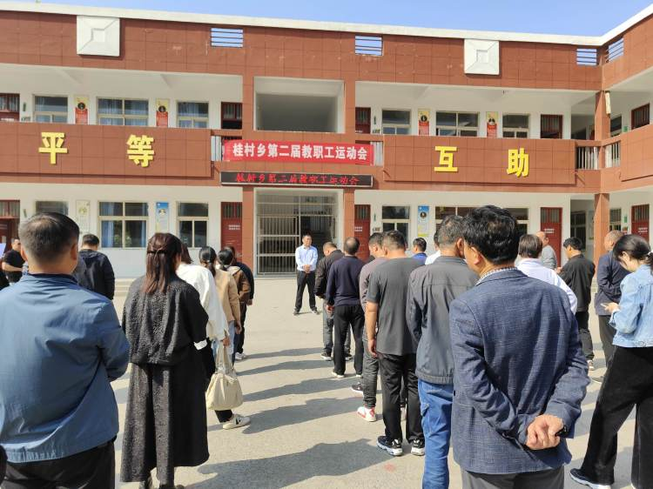
运动会闭幕式上，刘晓锐校长做了总结讲话，希望老师们要加强友好交流，工作上要互通有无，党员同志要发挥先锋领航作用，工作岗位上做好表率。希望老师们要多走出家门，走近大自然，多锻炼身体，开心工作，快乐生活。
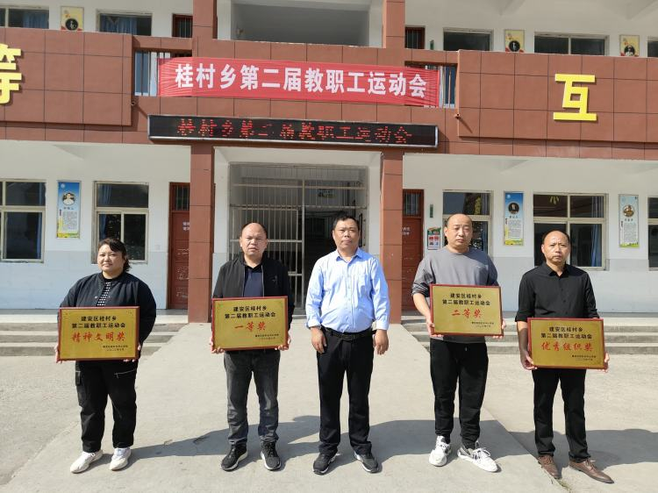
刘校长为获奖单位颁发奖牌！

